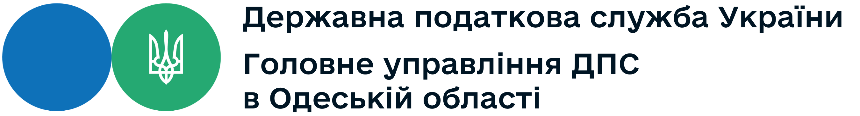
Головне управління ДПС в Одеській області
вул. Семінарська, 5, м. Одеса, 65044
Тел. (048) 725-83-58, факс (048) 707-28-07
od.tax.gov.ua, od.official@tax.gov.ua

Документи для отримання податкової знижки

Головне управління ДПС в Одеській області нагадує, що громадяни, які мають право на податкову знижку за результатами 2023 року, можуть подати декларацію до 31 грудня 2024 включно.
Декларацію можна подати в один з таких способів:
- особисто або уповноваженою особою;
- поштою з повідомленням про вручення та описом вкладення не пізніше ніж за 5 днів до закінчення граничного строку подання;
- засобами електронного зв’язку в електронній формі з дотриманням вимог законів України «Про електронні документи та електронний документообіг» та «Про електронні довірчі послуги».
Для підвищення рівня добровільності декларування доходів громадян та зручності при поданні декларації в Електронному кабінеті платника створено електронний сервіс «Податкова декларація про майновий стан і доходи», який надає можливість часткового автоматичного предзаповнення декларації.
Електронний сервіс «Податкова декларація про майновий стан і доходи» дозволяє сформувати декларацію та подати її до контролюючого органу. Використання цього електронного сервісу:
- скорочує час і витрати при поданні податкової декларації;
- мінімізує помилки при заповненні декларації;
- надає можливість подання копій первинних документів як додаток до податкової декларації в онлайн-режимі.
Детальніше у банері «Деклараційна кампанія 2024».

Головне управління ДПС в Одеській області
тел.: (048) 705-60-18

